Владимир Никифоров

Лазерная техника и комплексные системные устройства в приспособлениях и инструментарии для стоматологов и других медицинских технологий

В использовании одноразовых инструментов их безопасность имеет важное значение и методы кодирования штекеров инструментов эквивалентны методам кодирования накопителей информации с большим объёмом информации, наличие которых является одним из самых важных факторов работы технических систем, если в их функциональной структуре применяются элементы искусственного интеллекта и искусственные нейронные сети.

Таким образом имеет смысл остановиться подробнее на вопросах, связанных с построением и защитой многослойных оптических дисков по эквивалентной технологической схеме, присущей для защитного кодирования одноразовых инструментов.

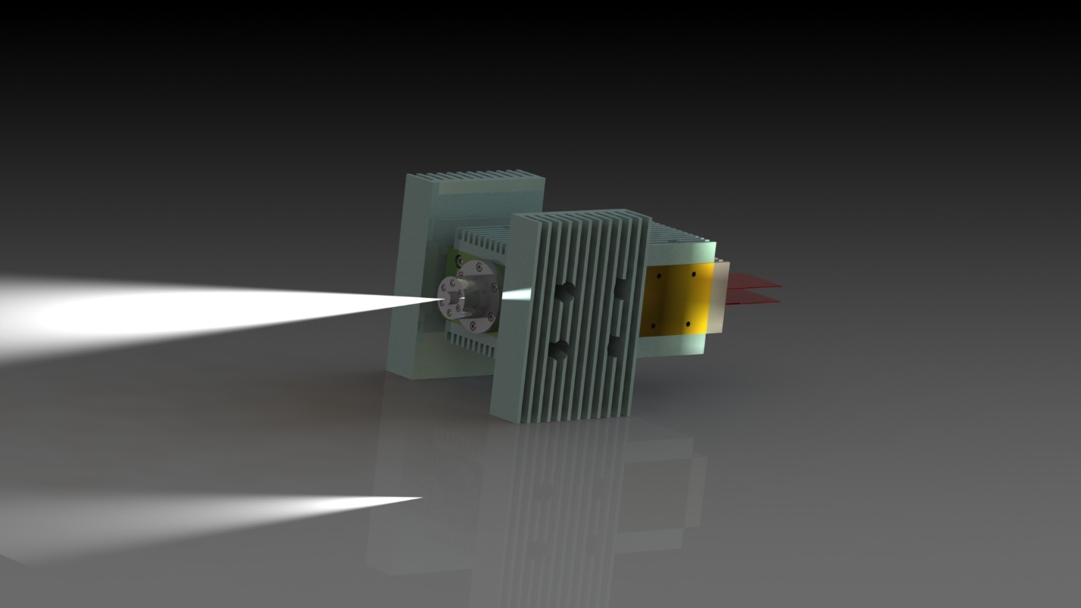

Рисунок 1. На рисунке показан модуль лазерного диода с эффективной системой охлаждения и с подсистемой, предназначенной для контроля соответствия защитного кода на штекере одноразового инструмента реальному защитному коду.

Метод кодирования оптических дисков накопителей памяти и предлагаемое устройство для комплексной реализации указанного метода
- Анализ существующего положения :

  - В настоящее время в мире продолжается процесс развития технологии оптической памяти с объёмом информации на одном диске в 1 терабит и более;
  - В первую очередь необходимость создания и внедрения таких накопителей информации продиктована их необходимостью для работы управляющих и контролирующих систем с элементами искусственного интеллекта и в дополнение к ним, - использование в сетях управления и автоматического контроля искусственных нейронных сетей; существующие стандарты для конструкции и технологии изготовления оптических дисков определяют и требования к новой технологии;
  - Количество информации которое может храниться на новом типе диска в 1000 раз больше, чем на самых лучших дисках, применяемых в настоящее время; это определяет важность защитных технологий в изготовлении и использовании нового поколения оптических дисков;
  - По состоянию на сегодняшний день, нет информации или другой какой-либо индикации о создании защитной технологии, способной надёжно защитить интересы изготовителей и пользователей нового поколения оптических дисков-накопителей памяти;
  - Все технологии предложенные до сих пор, не обеспечивают выполнения в комплексе всех требований, предъявляемых к защите оптических дисков нового поколения;
  - Многослойная архитектура диска нового поколения требует совмещения метода кодирования и методов контроля качества записи на диске или качества форматирования диска, в случае когда диск поставляется в продажу без записанной информации, но готовым к записи;
  - Громадные объёмы производства дисков нового поколения,- предполагаемые – 18000000000 в год требуют решения проблемы кодирования и активного производственного контроля качества на уровне, позволяющем применение роботов и автоматических линий для их производства, записи или форматирования;
  - Использование для кодирования и активного контроля качества дисков нового поколения,- технологий, базирующихся на технике электромагнитного и магнитного резонанса, представляется в существующем положении наиболее предпочтительным, так как именно эта техника позволяет произвести сравнительную оценку качества между оптическими и магниторезонансными методами и способна дать развитие новым интегративным технологиям, которые станут базовыми в производстве и реализации накопителей памяти нового поколения;
- Сущность предлагаемой технологии:
  - Предлагаемая технология базируется на принципах магнитного и электромагнитного резонанса, реализованных в сенсорных датчиках и инфраструктуре, разработанных группой независимых изобретателей, в том числе и автором настоящей статьи, а также в нано композитном материале в виде сферических нано-капсул из ядра,- аморфного железа, покрытого оболочкой из редкоземельных металлов или из ядра из аморфного железа покрытого последовательно оболочками из кобальта и алюминия; нано капсулы используются в качестве магнитных меток;
  - В случае изготовления диска в виде монолита, то есть состоящего из двух слоёв, при склеивании слоёв вносится в определённом месте материал магнитных меток, наличие которого затем фиксируется магнитным и резонансным сенсором, встроенным в конструкцию драйва;
  - В случае изготовления диска в виде многослойной системы, в которой слои получены методом послойной полимеризации, на каждом слое, после завершения полимеризации, определённым способом наносится нано-магнитная метка; фиксация наличия такой метки производится при помощи магниторезонансного сенсора, встроенного в драйв и при этом решаются две исключительно важные задачи,- первая – задача идентификации диска; вторая,- задача активного контроля качества правильности расположения слоёв и идентичности расстояния между слоями;
  - Для дисков, изготовленных по обычной технологии, возможна модификация, заключающаяся в внедрении нано-магниторезонансных меток и встраивании магниторезонансного сенсора в драйв оптической памяти;
  - Настоящее описание сущности предлагаемой технологии является предварительным и при продолжении работ по данной тематике должно быть дополнено и расширено с учётом сопутствующих и параллельных аппликаций;
  - Работа по предлагаемой тематике должна открыть дополнительные технологические направления в медицине, особенно в области магниторезонансной терапии и магниторезонансной диагностики;
  - Применение технологии двойного дифференциального винта позволит в дальнейшем создать прецизионный драйвер для универсального применения магниторезонансных сенсоров в различном оригинальном технологическом оборудовании;
  - Применение привода на ленточных тяговых элементах позволит предложить рынку прецизионный привод для позиционирования магниторезонансных сенсоров, без применения дорогостоящих позиционеров, применяющихся в настоящее время;

Для функционирования таких технических систем и таких технологических приёмов необходимы технические решения, принципы и отличия, изложенные в следующих интегративных патентных аппликациях:

Vladimir Nikiforov: US Provisional Patent Application – US 62/788,147 P, 01/04/2019
Technique and Technology, apparatus, program, system and method of full – length recording and reading on a multi-layer, three – dimensional optical storage of information, including for use in industrial complexes of special technological equipment, including for computer simulation using complexly adapted artificial intelligence.
Vladimir Nikiforov: US Provisional Patent Application – US 62/803,431, 02/09/2019
Optic disk with coding ring, associated protection system, method, program and integrated drive with elements of artificial intellect.

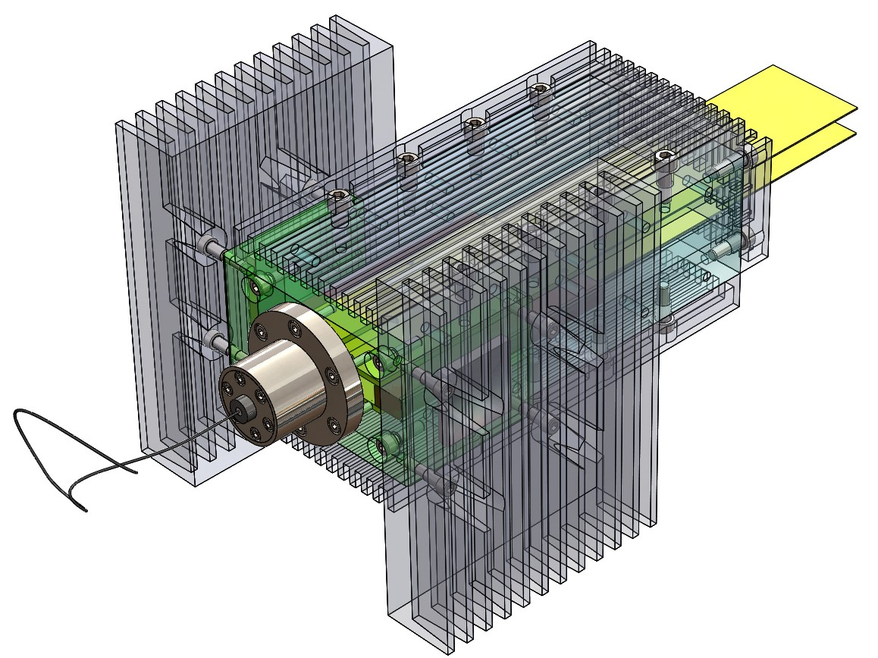
Рисунок 2. На рисунке представлен модуль лазерного диода с системой кодирования и декодирования одноразовых инструментов по методу магнитной и резонансной спектроскопии, с применяющейся инновационной системой охлаждения, включающей применение специальных композитных материалов, имеющих трёхмерную структуру, соответствующую критериям псевдо – пористого материала.

Как видно из модели модуля лазерного диода, дизайн всех частей и компонентов конструкции корпуса модуля позволяют его изготовление в условиях массового производства с использованием стандартных инструментов и стандартных технологий резания.
Такая конструкция позволяет максимально унифицировать все детали и элементы дизайна и существенно снизить затраты на их изготовление.
Высокое качество изготовления деталей способствуют высокому уровню долговечности конструкции модуля.

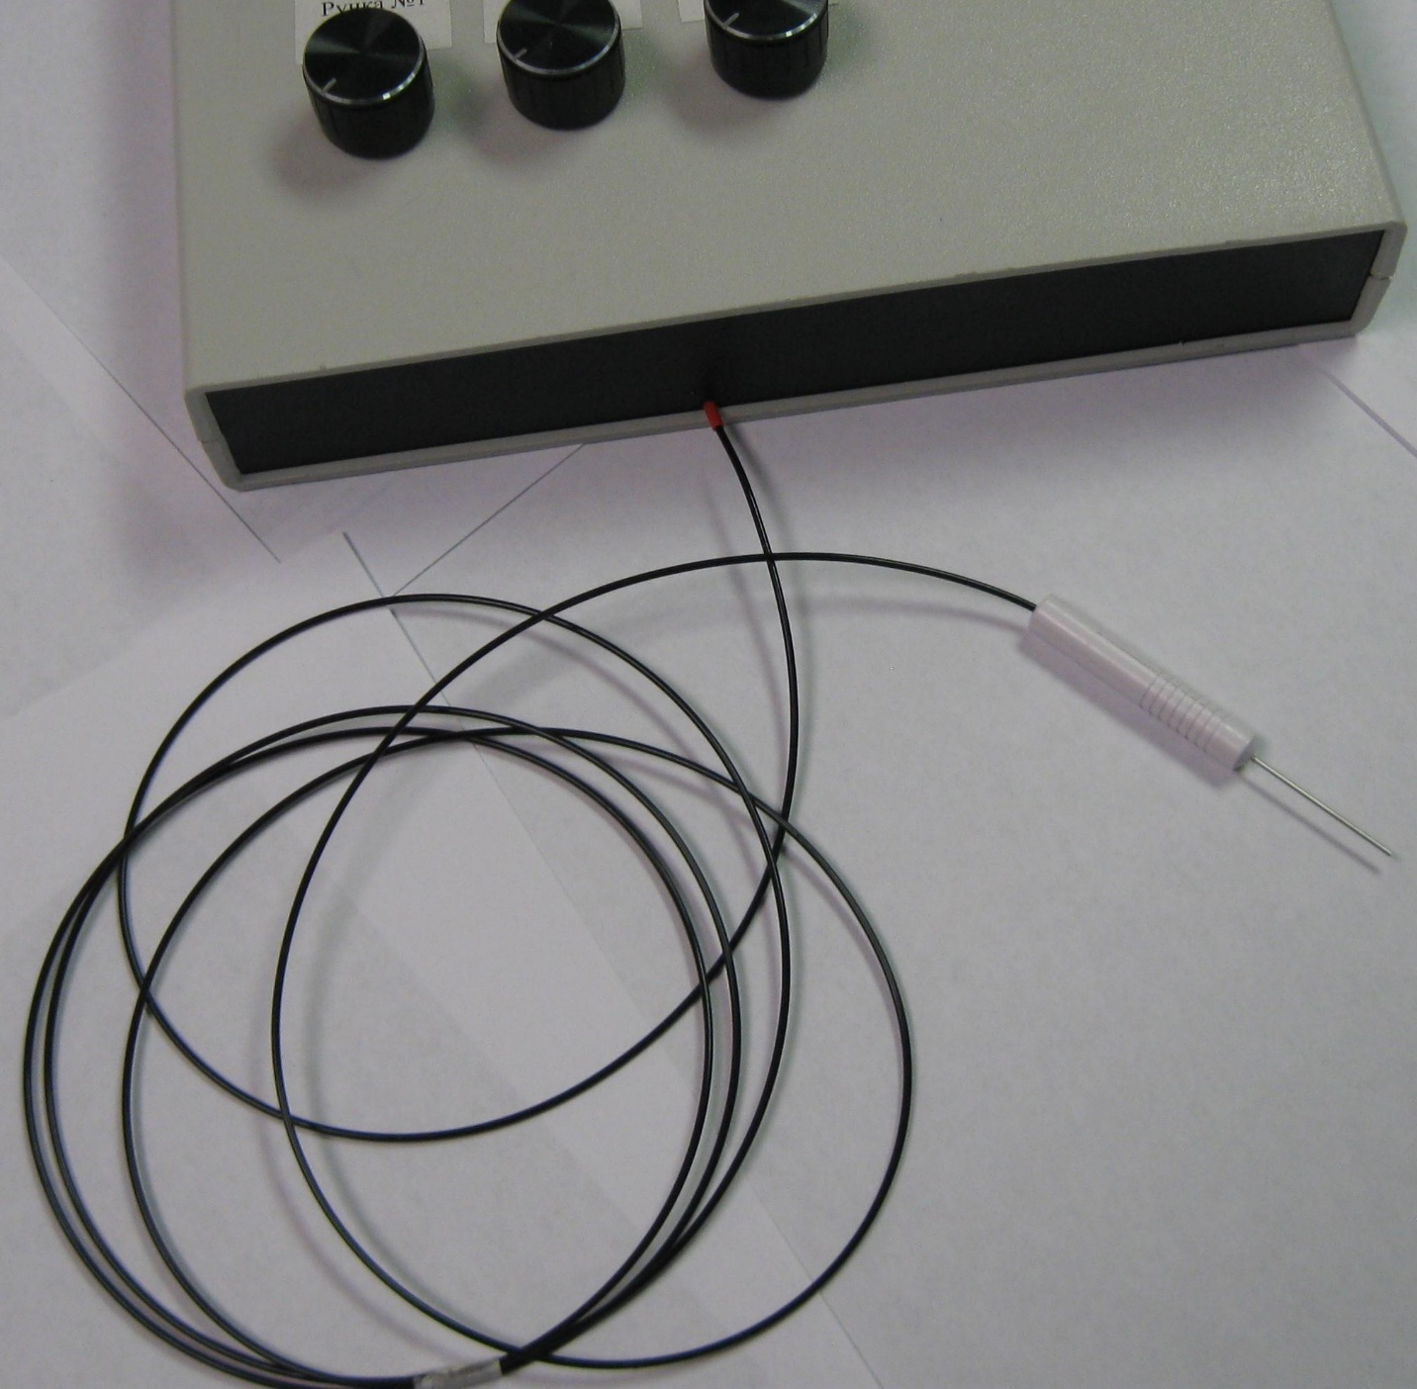

Рисунок 3. На рисунке показан опытный образец технической системы с тремя лазерными диодами разного цвета излучения, в котором необходимый уровень параметров спектра излучения подбирается путём постепенной регулировки характера и спектра излучения каждого диода.

Показанная система использует также и одноразовые инструменты, для этого конкретного случая без кодирования.

Регулировка характера излучения каждого диода и получение результирующих параметров излучения и спектра на выходе обеспечиваются участием в координационном процессе элементов искусственного интеллекта и сравнительный анализ характера и параметров излучения каждого лазерного диода регулируются и сравниваются при помощи искусственных нейронных сетей.

Такое исполнение технической системы имеет гораздо большую технологическую гибкость и универсальность и именно элементы искусственного интеллекта позволяют эффективно управлять и контролировать её работу в режиме реального времени.

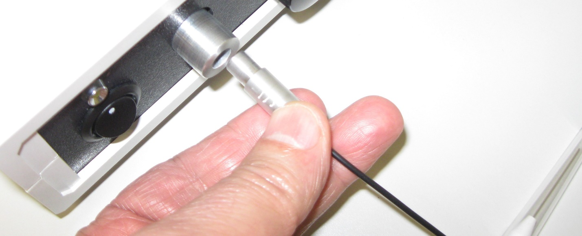

Рисунок 3-1. На рисунке показана, в отличие от рисунка 3, система смены одноразового инструмента, у которого имеется система кодирования и декодирования. При этом на конце оптического кабеля одноразового инструмента имеется кодирующий штекер с специальной втулкой – кодом, втулка имеет определённую толщину и выполнена из определённого металла, так что два этих признака, - толщина (или разница между наружным и внутренним диаметрами втулки и тип материала, из которого она изготовлена) определяют параметры магнитного резонанса, амплитуда которых и соответствует цифре кода.

Важнейшим достоинством показанной технологии кодирования и её важнейшим преимуществом является тот факт, что магнитная и резонансная технология позволяет получить считывание кода – толщины стенки втулки – кода с исключительно высокой точностью, а изготовление такой втулки, также с высокой точностью при сегодняшнем уровне технологии обработки металлов резанием не представляет практически никакой сложности.

Расположение сенсора – соленоида в втулке – гнезде технической системы для установки штекера одноразового инструмента также не вызывает никаких трудностей и при необходимости может быть изменено, для того, что бы изменить параметры сменного одноразового инструмента при том же радиочастотном драйвере для лазерного диода.
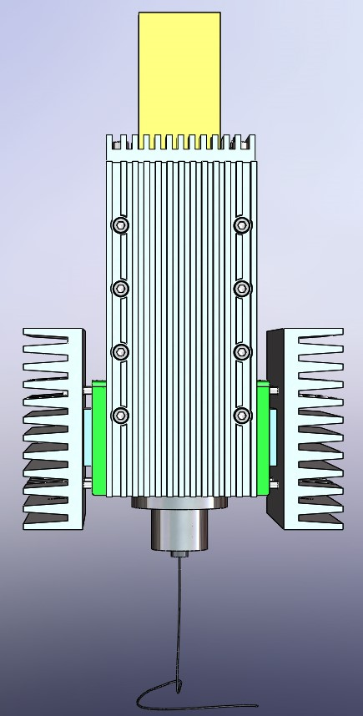
Рисунок 4. На рисунке показано комплексное лазерное устройство для световой терапии в многих областях медицины, в том числе и для лечения и профилактики в областях ортодонтии.

Для таких систем эффективность охлаждения имеет решающую роль и для повышения эффективности охлаждения в конструкции видны термоэлектрические охладители, расположенные между держателем лазерного диода и радиатором с каждой стороны.
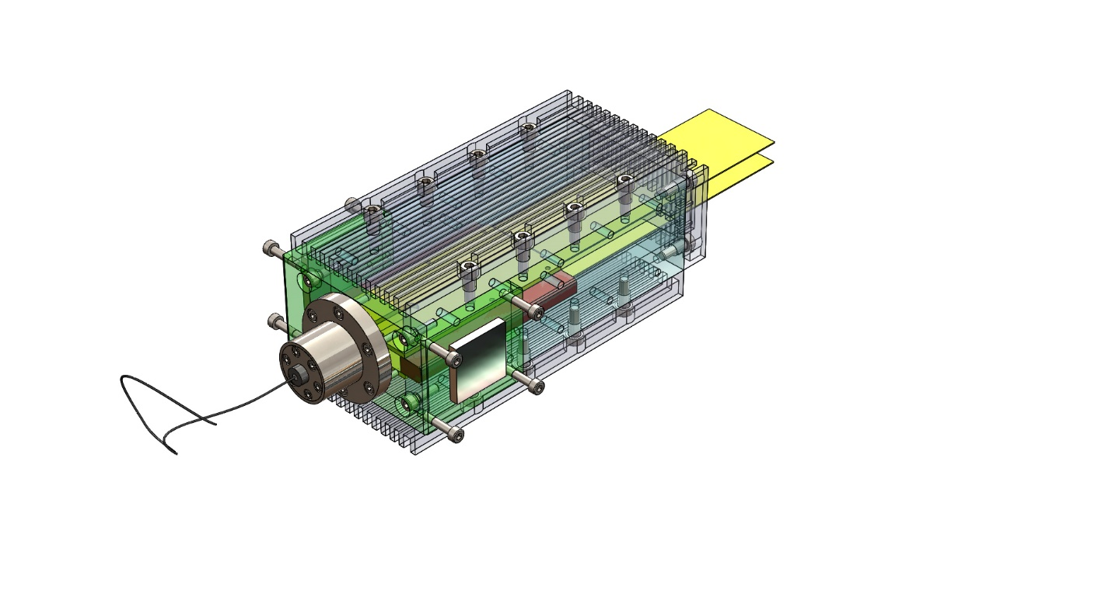
Рисунок 4-1. На рисунке показан корпус модуля лазерного диода с снятыми радиаторами с обоих сторон корпуса.

На боковой стенке корпуса модуля в промежутке между держателем лазерного диода и обратной стенкой каждого радиатора расположен термоэлектрический охладитель, который ускоряет процесс охлаждения всей системы и позволяет получить более интенсивное и стабильное излучение.

Необходимо отметить удобство конструкции корпуса модуля лазерного диода, который позволяет равномерно и оперативно рассеивать возникающие тепловые потоки от лазерного диода.

Также форма держателя лазерного диода, находящаяся в одновременном контакте с лазером, с кодирующей втулкой и одновременно держателем одноразового инструмента, а также, находящаяся в контакте с двух сторон с термоэлектрическими охладителями в свою очередь находящимися в контакте с обратной стороной радиаторов, позволяет резко снизить затраты энергии на охлаждение, при пропорциональном повышении эффективности охлаждения.

Общая характеристика устройства, драйвера и одноразовых инструментов

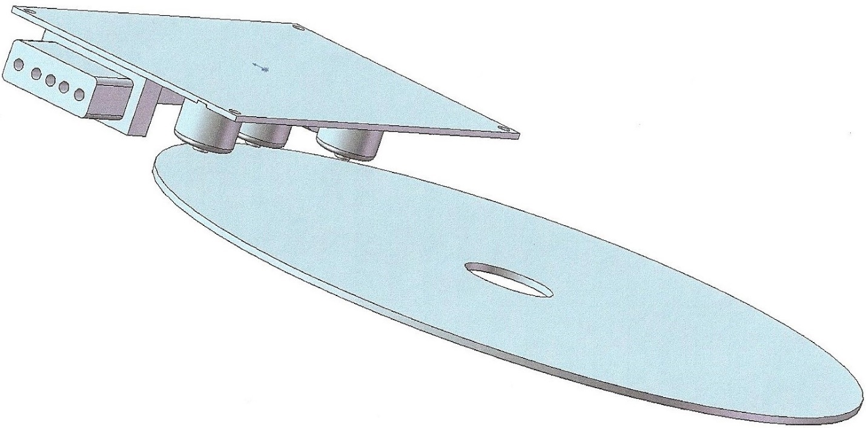
Рисунок 5. На рисунке показана не менее важная чем охлаждающая функция системы - функция установки и считывания кода с многослойного накопителя информации.

Как уже неоднократно указывалось считывание кода на накопителе информации ведут синхронно три магнитных и резонансных сенсора, расположенных на окружности, по диаметру равной окружности кодирующего слоя на накопителе информации.

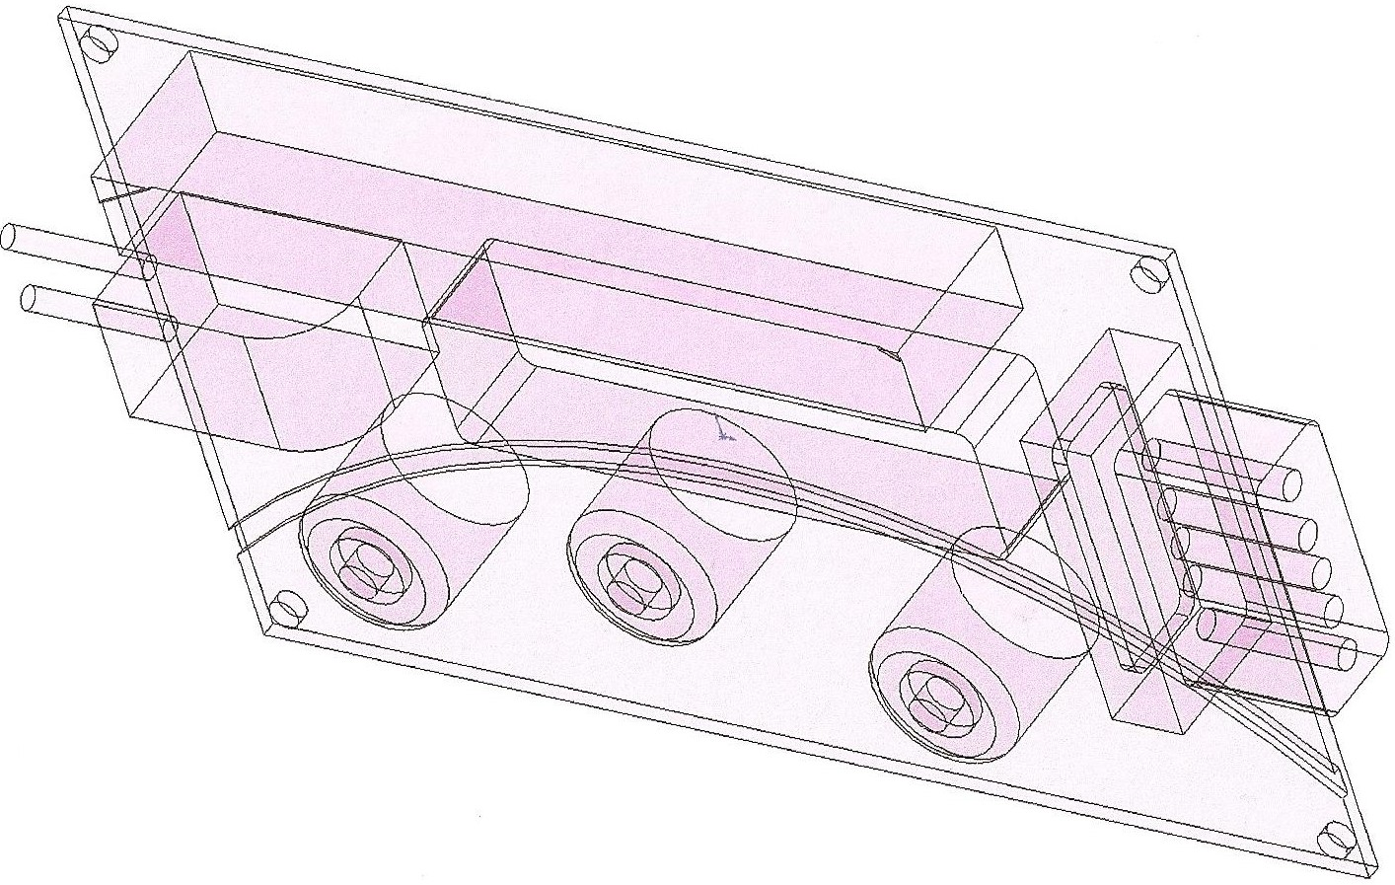
Рисунок 6. На рисунке показана комплексная система, имеющая функции установки и считывания кода с многослойного накопителя информации.

Как уже неоднократно указывалось считывание кода на накопителе информации ведут синхронно три магнитных и резонансных сенсора, расположенных на окружности, по диаметру равной окружности кодирующего слоя на накопителе информации.

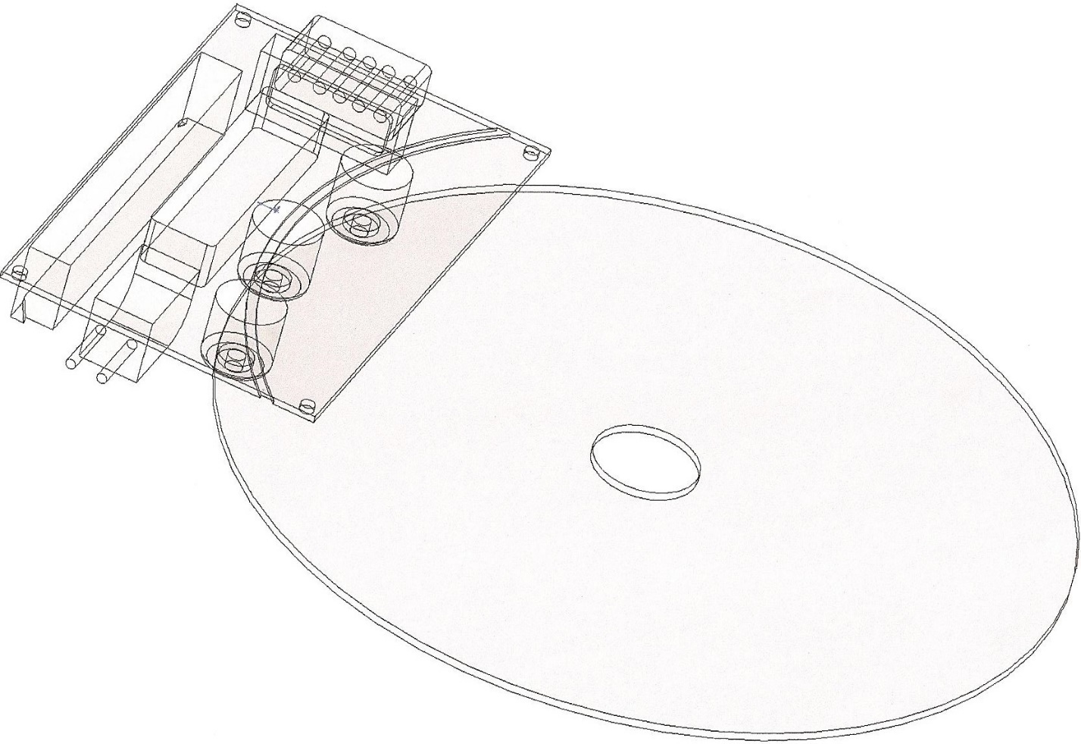
Рисунок 7. На рисунке показана система установки, ориентации и кодирования и декодирования многослойного накопителя информации в технической надсистеме источника лазерного излучения, в большинстве случаев работающей с одноразовыми оптическими инструментами.

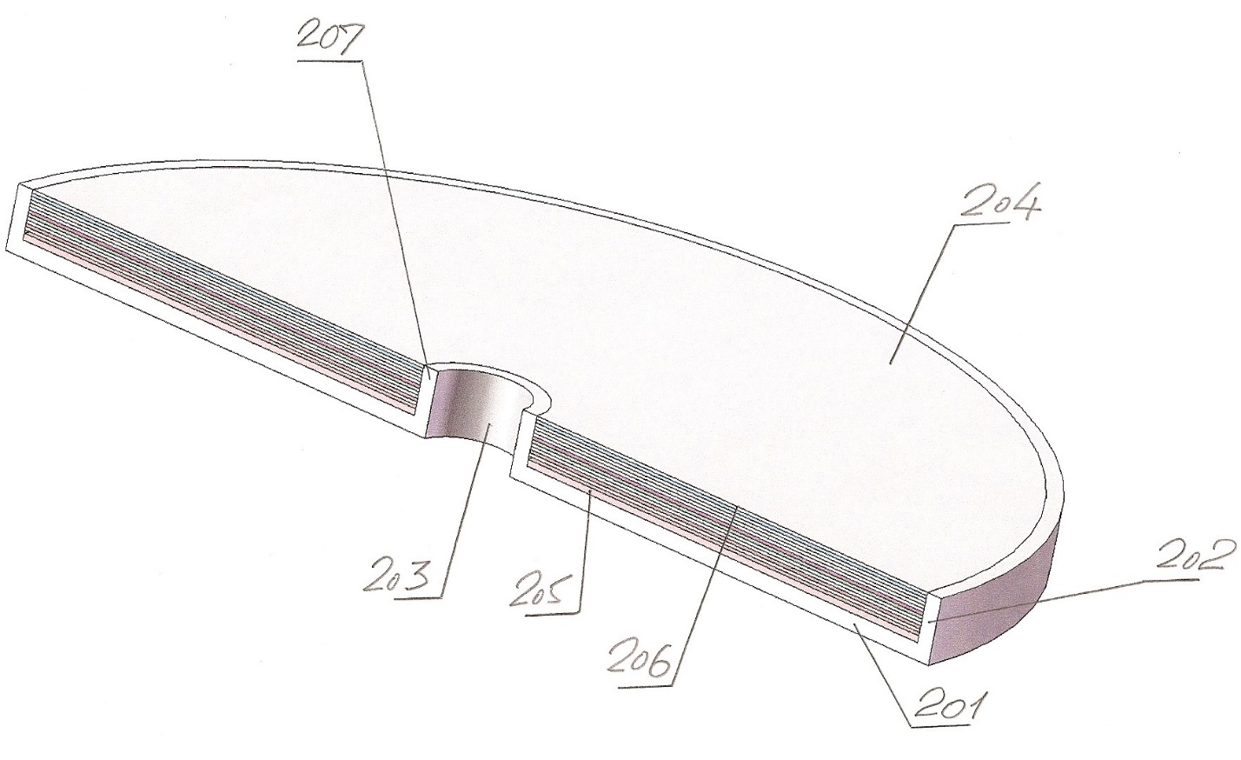
Рисунок 8. На рисунке показана структура многослойного накопителя информации, в котором слои не формируются и не форматируются при помощи лазерного луча, а в котором слои формируются методом послойной полимеризации с печатанием структуры формата каждого слоя после соответствующей полимеризации предыдущего слоя перед нанесением и полимеризацией последующего слоя.

Цифрами на рисунке обозначены:

201 – дно каркаса многослойного накопителя информации
202 – наружная цилиндрическая поверхность каркаса многослойного накопителя информации
203 – центральное базовое и ориентирующее отверстие каркаса многослойного накопителя информации
204 – наружный защитный, оптически прозрачный слой многослойного накопителя информации
205 – последовательная иерархия слоёв многослойного накопителя информации, первый слой
206 – последовательная иерархия слоёв многослойного накопителя информации, последний слой
207 – центрирующая и ориентирующая втулка каркаса многослойного накопителя информации.

В современном производстве лазерных диодов и светодиодов также широко применяются гибкие автоматизированные технологические системы, включающие наиболее важные и ключевые узлы и механизмы, управляемые и контролируемые процессорами с элементами искусственного интеллекта и адаптирующимися к постоянно изменяющимся условиям с применением искусственных нейронных сетей.
При этом, необходимо отметить тот факт, что современное производство светодиодов и лазерных диодов настолько отработано, что повторяемость параметров продукта и их монотонность обеспечиваются за счёт выполнения всех основных требований технологического процесса.
Некоторые несущественные отличия в параметрах могут возникнуть, если брать приборы разных производителей.
Это связано с тем специфическим условием проектирования и серийного производства светодиодов и лазерных диодов, что в настоящее время отсутствует единая интерпретация терминов и методик определения светотехнических параметров: сила света, световой поток, доминирующая длина волны, эффективность и т.д..
При одинаковой длине волны в максимуме спектра излучения доминирующая длина волны может несколько различаться, давая несколько другой оттенок света, но конечно, не другой цвет.
Что касается такого критического параметра, как зависимость длины волны излучения от тока накачки, то в предлагаемом устройстве этот параметр будет гораздо лучше, т.к. в лазерах этот параметр более стабилен и предложенная системная тенденция применения активных аналитических процессоров с активными элементами искусственного интеллекта позволяет оптимизировать эти параметры в стандартном рабочем процессе.
Другой аспект - если используется люминофор для создания цвета, то здесь вообще все должно быть хорошо со стабильностью длины волны в зависимости от тока накачки и от рабочей температуры.
Если сравнивать с обычными цветными светодиодами: красными, желтыми, зелеными, то там длина волны и цвет также зависят от температуры, так как ширина запрещенной зоны зависит от температуры.
Обычно длина волны увеличивается с ростом температуры.
С током накачки обычно (но не всегда) происходит тоже самое, поскольку при пропускании тока прибор разогревается. При накачке люминофора, как в описанном нами случае, разогрев будет гораздо меньше, поскольку основное протекание тока будет далеко от места излучения.
Кроме того, большинство люминофоров делается на материалах, имеющих меньшую зависимость длины волны от температуры нежели полупроводники.
Так что, можно ожидать в предложенном устройстве большую стабильность длины волны и цвета от температуры, тока накачки и, следовательно, от режима работы - непрерывного или импульсно модулированного.
Теперь о других сравнительных характеристиках и потенциальных проблемах.
Техника и технология выращивания эпитаксиальных структур могут также инициировать системные расстройства и проблемные сочетания.
Это все было правильно лет 25-30 назад, когда основной технологией выращивания эпитаксиальных структур была жидкофазная эпитаксия, а принципы работы лазеров не были до конца понятны.
Сейчас воспроизводимость технологии производства лазеров очень высока, уровни выхода годных близки к 100%.
Надежность современных даже очень мощных (5-10Вт) лазеров составляет 100000-1000000 часов, не хуже, чем у светодиодов, при этом плотность тока в лазерах в 10-1000 раз выше.
Современное производство лазеров это автоматизированный процесс, позволяющий выпускать лазеры в герметичном корпусе, с просветленной крышкой, с фотоприемником обратной связи с ценой 0,5$ в массовом производстве.
В отдельных специальных случаях, затратная функция, конечно, будет несколько дороже, из-за более мощного (поэтому более дорогого) корпуса. При этом надо понимать, что лазеров выпускается в 100 раз меньше, чем светодиодов.
Те светодиоды, про которые мы говорим, то есть мощные светодиоды, по технологии сборки близки к лазерам. Надо отводить много тепла. Это требует серьезного корпуса. Их цена сейчас тоже 1-5$, что даже больше, чем у лазеров.
В эпитаксии и в wafer processing светодиоды и лазеры сейчас равны и даже светодиоды с большим квантовым выходом дороже.
Так что лазеры по цене не уступают мощным светодиодам в перспективе, конечно.

Особенности применения отдельных элементов технической подсистемы кодирования и декодирования

Кодирующие штекеры являются оригинальным техническим решением и на их особенностях имеет смысл остановиться детальнее.

Как уже отмечалось ранее - механизм кодирования и декодирования основывается на методах и приборах магнитной и резонансной спектроскопии.

Это накладывает определённые ограничения на дизайн элементов этой технической подсистемы и вместе с этим позволяет достаточно полно провести процесс унификации технических решений, положенных в основу её конструктивных компонентов.

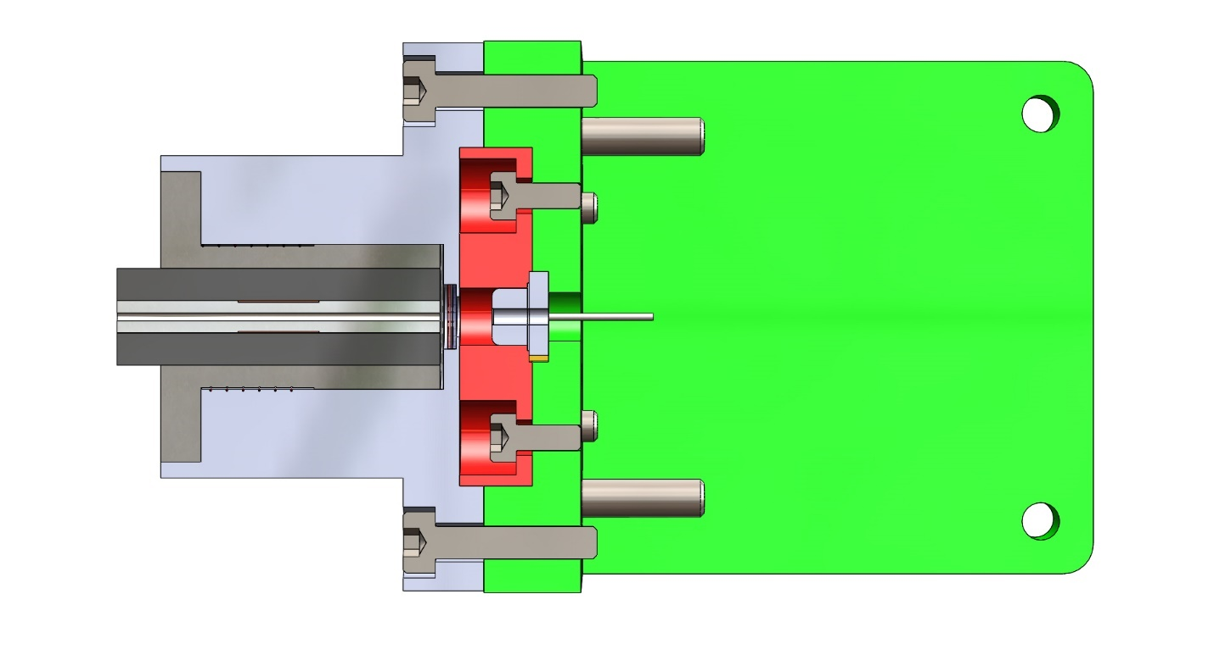
Рисунок 9. На рисунке показано в сечении место установки сенсора-втулки и кодирующего штекера для кодирования и идентификации одноразовых инструментов.

Между лазерным диодом и кодирующим штекером имеется система линз для ввода лазерного луча в оптический кабель.

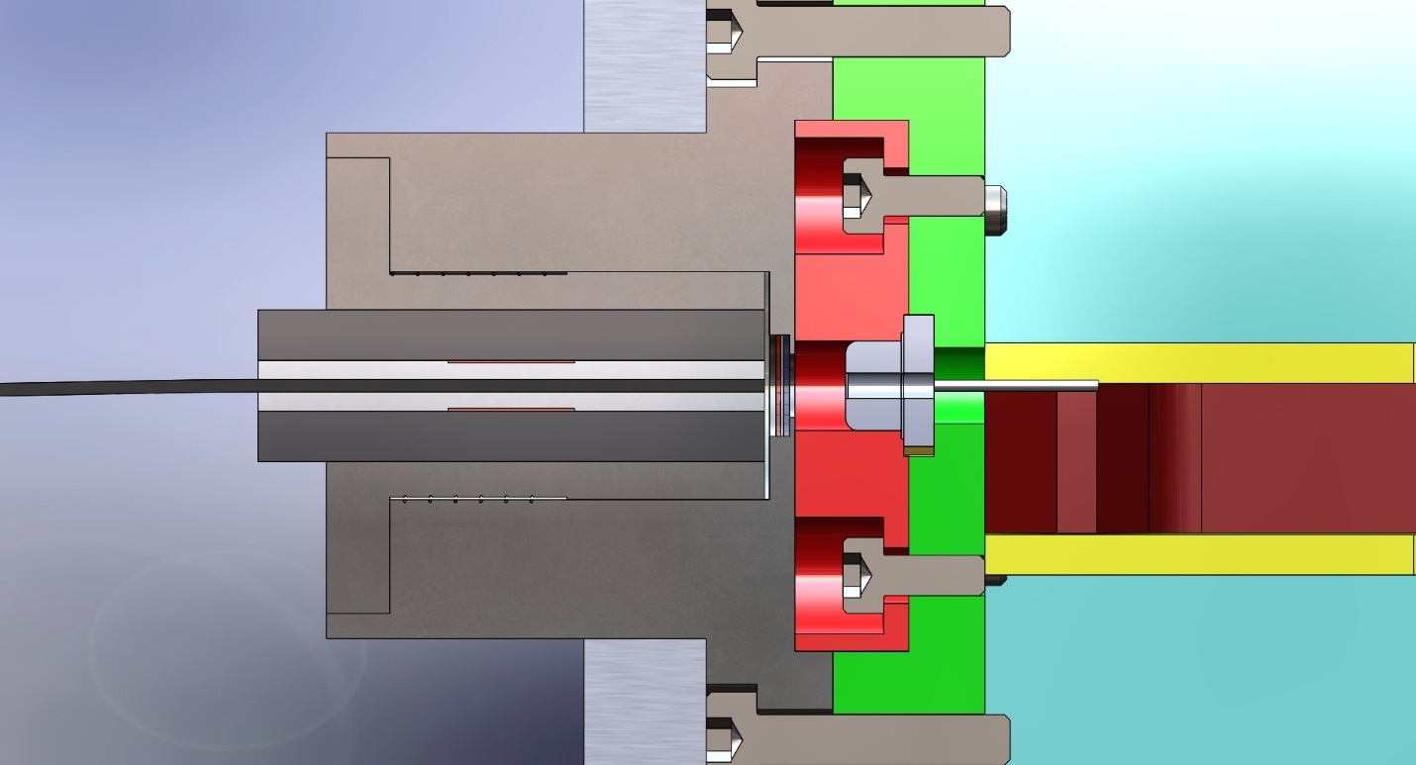

Рисунок 10. На рисунке показана в большем масштабе система кодирования одноразового инструмента. В сечении показана установка соленоида сенсора магнитной и резонансной спектроскопии и проточка на штекере, в которой помещается кодирующая втулка.

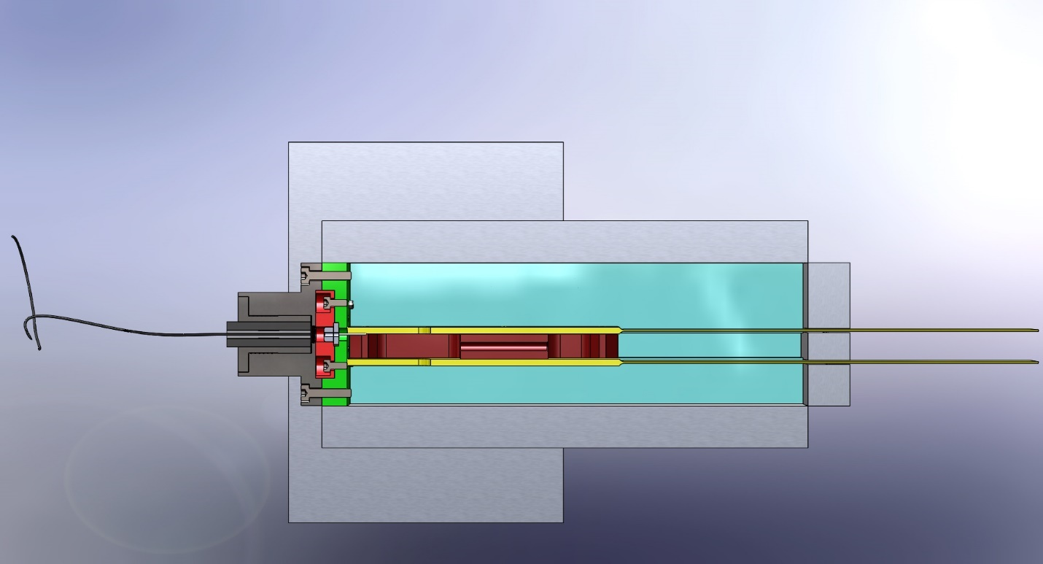

Рисунок 11. На рисунке показано в сечении место установки электронных плат относительно лазерного диода и кодирующего штекера.

Для повышения мощности и интенсивности лазерного излучения, должны применяться более эффективные печатные платы с более высоким быстродействием.

Модуль печатной платы, как элемент технической подсистемы и носитель существенной новизны
Основные отличительные признаки такого модуля следующие:
- модуль для установки, охлаждения, управления и контроля энергетически насыщенных оптических и электронных систем
- метод его производства, включающий как минимум:
  - двухстороннюю печатную плату, расположенные на одной её стороне, геометрически совмещённые и электрически изолированные между собой, электропроводящие и теплопроводящие топологические структуры;
  - размещённую на противоположной стороне печатной платы, как минимум одну, суммирующую теплопроводящую площадку, связанную с теплопроводящими структурами на первой стороне указанной печатной платы;
  - теплопроводящие каналы, соединяющие каждую из теплопроводящих структур на одной стороне указанной печатной платы с суммирующей токопроводящей площадкой на противоположной стороне указанной печатной платы, причём, указанные суммирующая теплопроводящая площадка и указанные теплопроводящие каналы электрически изолированы от электропроводящих топологических структур.
Особенности производства электронных печатных плат по технологии РИТМ (размерного избирательного травления металла):
- подготовка поверхности стальной ленты (рулона) (вместо стальной может быть указано - металлической);
- нанесение фоторезиста;
- проявление фоторезиста;
- скоростное струйное электрохимическое покрытие никеля (толщиной в 2-3 микрона);
- скоростное струйное электрохимическое покрытие меди (толщиной в 25-35 микрон).
Поскольку этот технологический феномен является основным базовым отличием и формирует пакет существенных преимуществ метода, автор даёт некоторое объяснение этому феномену.
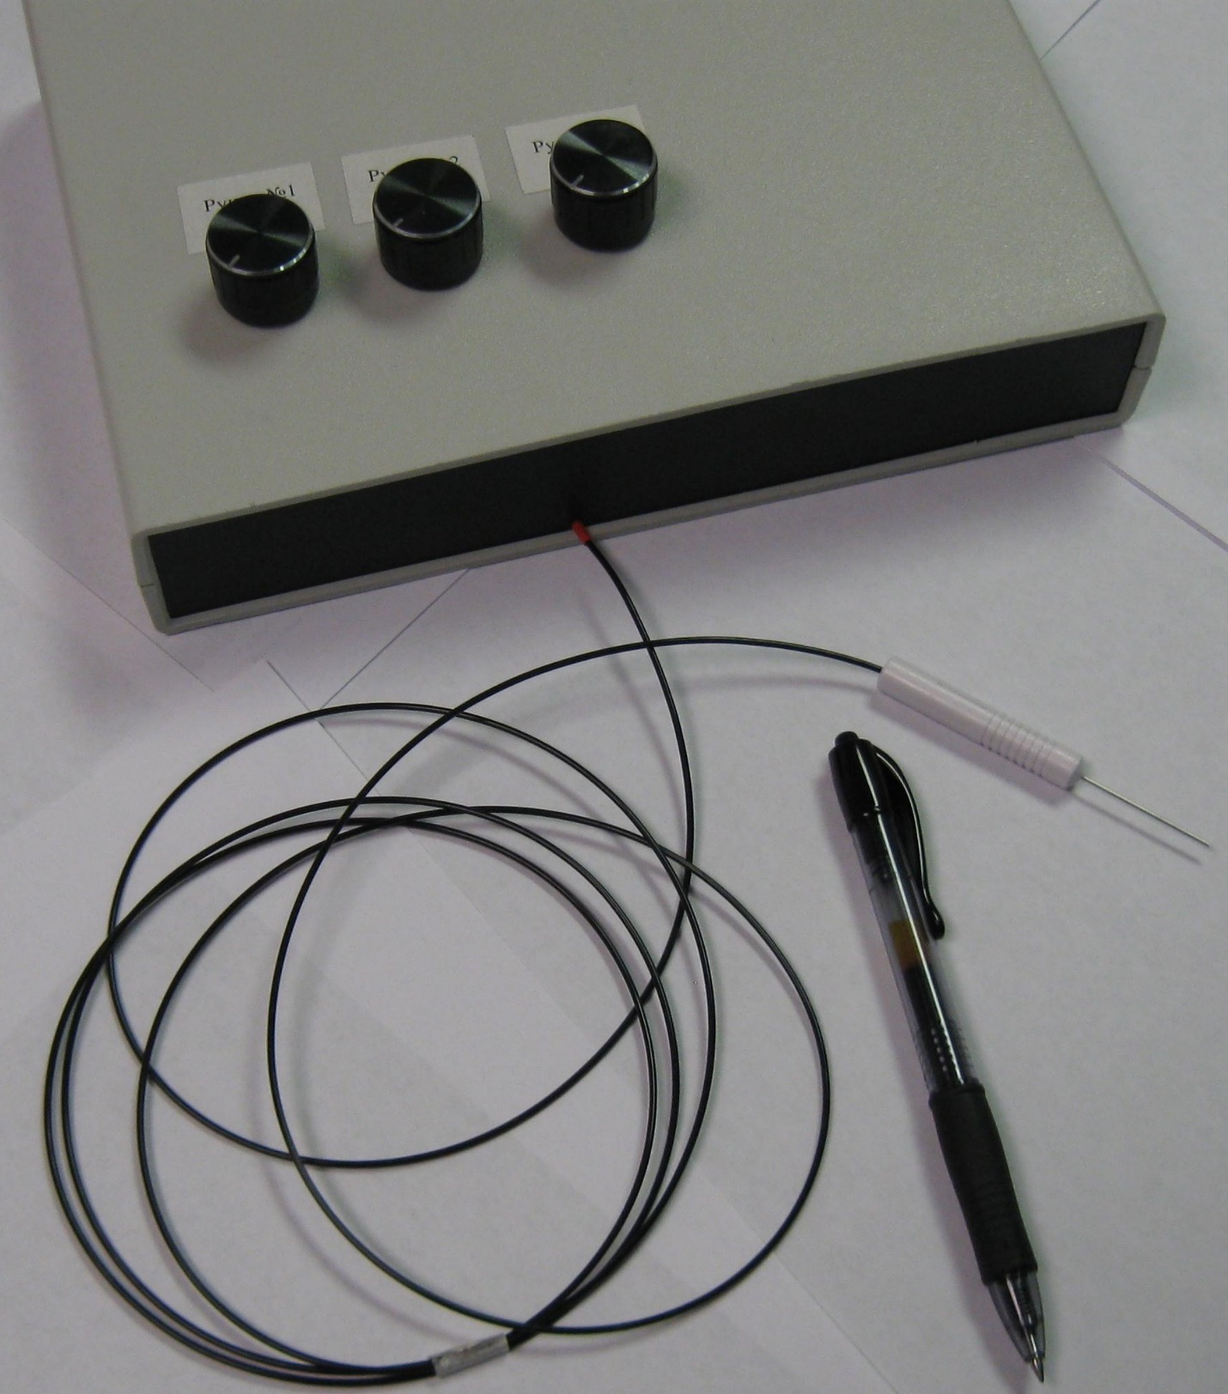
Рисунок 12. На рисунке показана техническая система с печатными платами, выполненными по РИТМ технологии.
Скоростное струйное электрохимическое покрытие - гальванический процесс в селективно ориентированном направленном потоке электролита с постоянной, обновляющей электролит системой рециркуляции, в которую входят:
1. емкость с электролитом с определёнными параметрами режима содержания электролита, как концентрации никеля и меди, температуры, уровня кислотности или щёлочности, плотности электрического сопротивления (проводимости) (благодаря преимуществам технологии нет необходимости в использовании органических осветляющих добавок);
2. насос с фильтром;
3. анод для струйной металлизации, который имеет растворимый в данном типе электролита и нерастворимый в данном типе электролита компоненты, установленные последовательно по ходу движения электролита, причём нерастворимый компонент выполнен из композитной углерод – углеродной токопроводящей ткани, расположен параллельно металлизированной поверхности и последним по ходу движения электролита и первым перед покрываемой поверхностью (катодом), оба компонента подсоединены к положительному электрическому потенциалу и имеют избирательную регулируемую проницаемость для электролита.
В аноде имеется система равномерного распределения электролита по плоскости растворимого компонента, которая автоматически повторяется на нерастворимом компоненте и, следовательно, на металлизируемой поверхности — катоде.
Также особенностями производства электронных печатных плат по технологии РИТМ являются следующие:
- удаление фоторезиста
- травление железа с одной стороны на половину толщины стальной ленты
- удаление продуктов травления с поверхности аэродинамическим и гидродинамическим воздействием
- опрессовка жидкотекучей полимерной композицией по такому порядку:
- заливка мономером
- последующая полимеризация
- термическая стабилизация
- травление железа со второй стороны (с теми же отличиями)
- опрессовка со второй стороны (с теми же отличиями)
- нанесение протектора на электропроводные структуры
- покрытие в вакууме всех теплопроводящих структур – слоистой системой из полупроводниковых нано структурных поликристаллических алмазных плёнок.

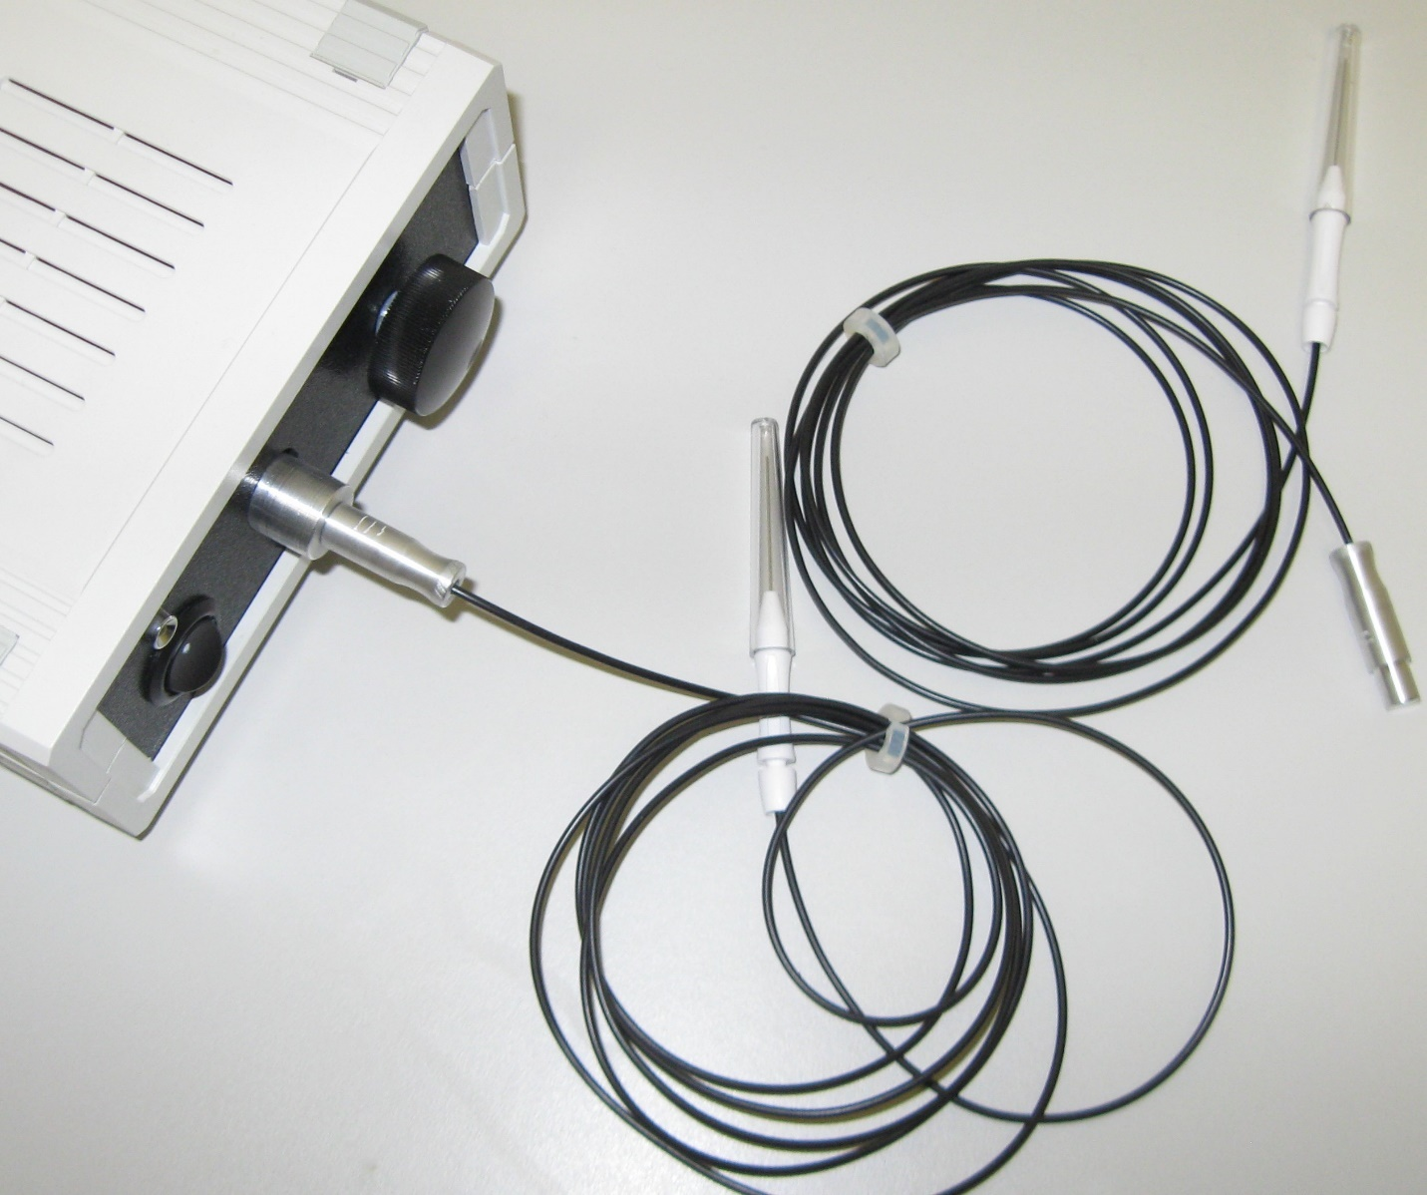
Рисунок 13. На рисунке показана техническая система со сменными одноразовыми инструментами и с подсистемой кодирования – декодирования, в которой печатные платы выполнены по РИТМ технологии.

СПИСОК ИСПОЛЬЗОВАННОЙ ЛИТЕРАТУРЫ, ПАТЕНТНАЯ И ЛИЦЕНЗИОННАЯ ИНФОРМАЦИЯ
ПРИЛОЖЕНИЕ 1
United States Patent Application | 20190080029
Kind Code | A1
Kuo; Eric; et al. | March 14, 2019

PROSTHODONTIC AND ORTHODONTIC APPARATUS AND METHODS
Abstract
System and method for developing a treatment plan for achieving a treatment goal including creating a virtual model of a dental patient's dentition; transforming the virtual model of the dentition using virtual prosthodontics to facilitate achievement of the treatment goal; transforming the virtual model of the dentition using virtual orthodontics to facilitate achievement of the treatment goal; iterating on the transforming steps until substantially achieving the treatment goal; and generating an orthodontic treatment plan and a prosthodontic treatment plan based upon the substantially achieved treatment goal

ПРИЛОЖЕНИЕ 2
United States Patent Application | 20180353266
Kind Code | A1
SONG; Joon-Yub; et al. | December 13, 2018

SYSTEM OF MANUFACTURING ORTHODONTIC WIRE, METHOD FOR MANUFACTURING THE ORTHODONTIC WIRE USING THE SAME, AND ORTHODONTIC WIRE BENDING MACHINE FOR PERFORMING THE SAME
Abstract
In a system of manufacturing an orthodontic wire, a method for manufacturing the orthodontic wire using the system, and an orthodontic wire bending machine for performing the system, the system includes a teeth data obtaining part, a simulating part, a calculating part and a wire manufacturing part. The teeth data obtaining part obtains present teeth data of a patient. The simulating part generates final teeth data. The calculating part compares a predetermined threshold to a compared value between the present teeth data of the patient and the final teeth data. The wire manufacturing part selectively manufactures a wire for an orthodontic process or a wire for a dentition maintenance process based on a compared result of the calculating part.

ПРИЛОЖЕНИЕ 3
United States Patent Application | 20180117356
Kind Code | A1
BRAWN; Peter; et al. | May 3, 2018

INTRA-ORAL LIGHT THERAPY APPARATUSES AND METHODS FOR THEIR USE
Abstract
In some embodiments, an apparatus comprises a housing, an emitter, and an electronic circuit. The housing is configured to fit within a patient's mouth. The emitter is at least partially encased within the housing. The emitter is configured to emit an effective amount of light to the alveolar soft tissue when the housing is disposed within the mouth. The electronic circuit is operatively coupled to the emitter. The electronic circuit is configured to control the emitter when the housing is disposed within the mouth and the apparatus is in use during orthodontic treatment. The apparatus and its use for regulating tooth movement or maintaining or improving oral tissue health are disclosed herein.

ПРИЛОЖЕНИЕ 4
United States Patent Application | 20180028281
Kind Code | A1
LI; Huamin; et al. | February 1, 2018

COMPLEX ORTHODONTIC SYSTEM AND METHOD FOR MANUFACTURING THE SAME
Abstract
A complex orthodontic system comprises: multiple sets of dental appliances, and the dental appliances have cavities of respective predetermined geometric shapes to move teeth of a patient from an initial tooth arrangement to an expected tooth arrangement gradually, wherein at least one set of the multiple sets of dental appliances comprises two or more dental appliances of substantially the same geometric shape. The resilience force of the dental appliance can be maintained during the use period by using the complex orthodontic system, which can also shorten the treatment cycle, save materials, and improve the treatment results and the use comfort.

ПРИЛОЖЕНИЕ 5
United States Patent Application | 20180028413
Kind Code | A1
Craig; Bradley D.; et al. | February 1, 2018

COMPOSITE MATERIAL HAVING CERAMIC FIBERS
Abstract
The present disclosure provides a composite material, a method of making and using the composite material and dental products made by hardening the composite material. The composite material includes a polymerizable component, ceramic fibers and nanoclusters. Each of the ceramic fibers of the composite material has a length and where the length of fifty percent of the ceramic fibers, based on a total number of the ceramic fibers, is at least 50 micrometers and the length of ninety percent of the ceramic fibers, based on the total number of the ceramic fibers, is no greater than 500 micrometers. The composite material can also include discrete non-fumed metal oxide nanoparticles. The composite material can be hardened to become any one of a dental restorative, a dental adhesive, a dental mill blank, a dental cement, a dental prostheses, an orthodontic device, an orthodontic adhesive, a dental casting material or a dental coating.

ПРИЛОЖЕНИЕ 6
United States Patent Application | 20180110603
Kind Code | A1
Stipek, SR.; John P.; et al. | April 26, 2018

PHYSICAL AND VIRTUAL SYSTEMS FOR RECORDING AND SIMULATING DENTAL MOTION HAVING 3D CURVILINEAR GUIDED PATHWAYS AND TIMING CONTROLS
Abstract
One embodiment of the apparatus and method comprises a physical recording instrument (2000) for forming a right and a left side engraved analog (150), the analogs (150) being subsequently attached to a physical articulating instrument (3000), the analogs (150) with timing controls then serving as guides for simulating the motion of mounted patient dental models (142). Another embodiment comprises a digital recording system (4000) for generating the right and left side virtual engraved analogs (150), the analogs (150) being subsequently milled or digitally formed in a CNC rapid prototyping machine, the analogs (150) then being attached to the physical articulating instrument (3000), the analogs (150) with the timing controls serving as guides for simulating the motion. Some of the foregoing embodiments facilitate production of technologist fabricated dental restorative and orthodontic treatments. Another embodiment comprises the digital recording system (4000) for generating the right and left side virtual engraved analogs (150) and a virtual articulating instrument (5000) for virtual simulating of mandibular jaw motion. Some of these digital workflow embodiments facilitate production of milled or digitally fabricated dental restorative and orthodontic treatments.

ПРИЛОЖЕНИЕ 7
United States Patent Application | 20180250099
Kind Code | A1
Lai; Ming-Lai; et al. | September 6, 2018

ORTHODONTIC APPLIANCE HAVING CONTINUOUS SHAPE MEMORY
Abstract
Continuous adjustment appliances are provided that can store a large number of geometries that can be successively accessed throughout orthodontic treatment, with each geometry can correspond to an arrangement of the patient's teeth. An appliance according to the present disclosure can be stimulated to transition among the myriad geometries, which can include changes to the overall shape of the appliance as well as the position and geometry of the cavities corresponding to a patient's teeth. Methods of creating the continuous adjustment appliances and methods of treatment using the continuous adjustment appliances are also revealed.

ПРИЛОЖЕНИЕ 8
United States Patent Application | 20180140406
Kind Code | A1
BRAWN; Peter; et al. | May 24, 2018

INTRA-ORAL LIGHT-THERAPY APPARATUSES AND METHODS FOR THEIR USE
Abstract
In some embodiments, an apparatus comprises a housing, an emitter, and an electronic circuit. The housing is configured to fit within a patient's mouth. The emitter is at least partially encased within the housing. The emitter is configured to emit an effective amount of light to the alveolar soft tissue when the housing is disposed within the mouth. The electronic circuit is operatively coupled to the emitter. The electronic circuit is configured to control the emitter when the housing is disposed within the mouth and the apparatus is in use during orthodontic treatment. The apparatus and its use for regulating tooth movement or maintaining or improving oral tissue health are disclosed herein.

ПРИЛОЖЕНИЕ 9
United States Patent Application | 20180263732
Kind Code | A1
POKOTILOV; Pavel; et al. | September 20, 2018

VIRTUALLY REPRESENTING AN ORTHODONTIC TREATMENT OUTCOME USING AUTOMATED DETECTION OF FACIAL AND DENTAL REFERENCE OBJECTS
Abstract
A computer-implemented method for virtually representing an orthodontic treatment outcome using automated detection of facial and dental reference objects is disclosed herein. The computer-implemented method may involve modeling initial positions of an orthodontic patient's teeth in a three-dimensional (3D) virtual model and determining the effect of application of various force systems applied through an orthodontic treatment plan on the patient's teeth. Images of the patient's face may be used to identify facial reference objects. Dental reference objects of the patient's dentition may be identified from the 3D virtual model. A relationship between the facial reference objects and the dental reference objects may form the basis of modifications to the orthodontic treatment plan and/or modeling final orthodontic positions of the orthodontic treatment plan.

ПРИЛОЖЕНИЕ 10
United States Patent Application | 20190125493
Kind Code | A1
SALAH; Philippe; et al. | May 2, 2019

DENTITION CONTROL METHOD
Abstract
A method for adjusting/monitoring an orthodontic appliance worn by a patient. Creating a numerical three-dimensional reference model of at least a part of a patient's arch. Creating a numerical three-dimensional reference model of the teeth of the at least a part of the patient's arch. Acquiring at least one updated image, under actual acquisition conditions, and searching, by deformation of the initial reference model, for an updated reference model corresponding to the positioning of the teeth during the acquisition of the updated image. Determining, depending a comparison model corresponding to an anticipated positioning of the teeth, a comparison model. Comparing the updated reference model with the comparison model. If comparison leads to an unsatisfactory result, creation of a replacement orthodontic appliance, by modification of the orthodontic appliance worn or by creation of a new orthodontic appliance, the replacement orthodontic appliance being configured accordingly.

ПРИЛОЖЕНИЕ 11
United States Patent Application | 20190069975
Kind Code | A1
Cam; Bruce; et al. | March 7, 2019

DENTAL APPLIANCE COMPLIANCE MONITORING
Abstract
The present disclosure describes devices, systems, and methods for monitoring use of an oral appliance in an oral cavity using extra-oral sensor(s). One method includes sensing one or more physical properties of an oral appliance using an extra-oral sensor, providing a compliance signal from the extra-oral sensor, the compliance signal comprising an electronic representation of the one or more physical properties of the oral appliance, identifying one or more patient compliance factors based on the compliance signal, the one or more patient compliance factors providing a basis to identify an extent of compliance of usage of the oral appliance with an orthodontic treatment plan, and providing one or more compliance indicators based on the one or more patient compliance factors, the one or more compliance indicators providing a basis to indicate the extent of compliance.

ПРИЛОЖЕНИЕ 12
United States Patent Application | 20190029522
Kind Code | A1
SATO; Jun; et al. | January 31, 2019

OPTICAL COHERENCE TOMOGRAPHY FOR ORTHODONTIC ALIGNERS
Abstract
Methods and apparatuses for 3D imaging (including 3D optical coherence tomography imaging) to measure the shape of orthodontic aligners, teeth, and other oral structures simultaneously, in-vivo or in-vitro. These methods and apparatuses may be used to determine contact locations of aligners with teeth and/or teeth with other teeth with very high precision, including determining the size of gaps where they are not in contact. These measurements may be used design, modify or replace an aligner and/or to verify aligner fit. 3D models of the whole aligner and teeth may be generated.
ПРИЛОЖЕНИЕ 13
United States Patent Application | 20180263731
Kind Code | A1
POKOTILOV; Pavel; et al. | September 20, 2018

GENERATING A VIRTUAL DEPICTION OF AN ORTHODONTIC TREATMENT OF A PATIENT
Abstract
A computer-implemented method for generating a virtual depiction of an orthodontic treatment of a patient is disclosed herein. The computer-implemented method may involve gathering a three-dimensional (3D) model modeling the patient's dentition at a specific treatment stage of an orthodontic treatment plan. An image of the patient's face and dentition may be gathered. A first set of reference points modeled on the 3D model of the patient's dentition and a second set of reference points represented on the dentition of the image of the patient may be received. The image of the patient's dentition may be projected into a 3D space to create a projected 3D model of the image of the patient's dentition. Based on a comparison of the first reference points and projections of the second set of reference points, a modified image of the patient may be constructed and/or modeled.

